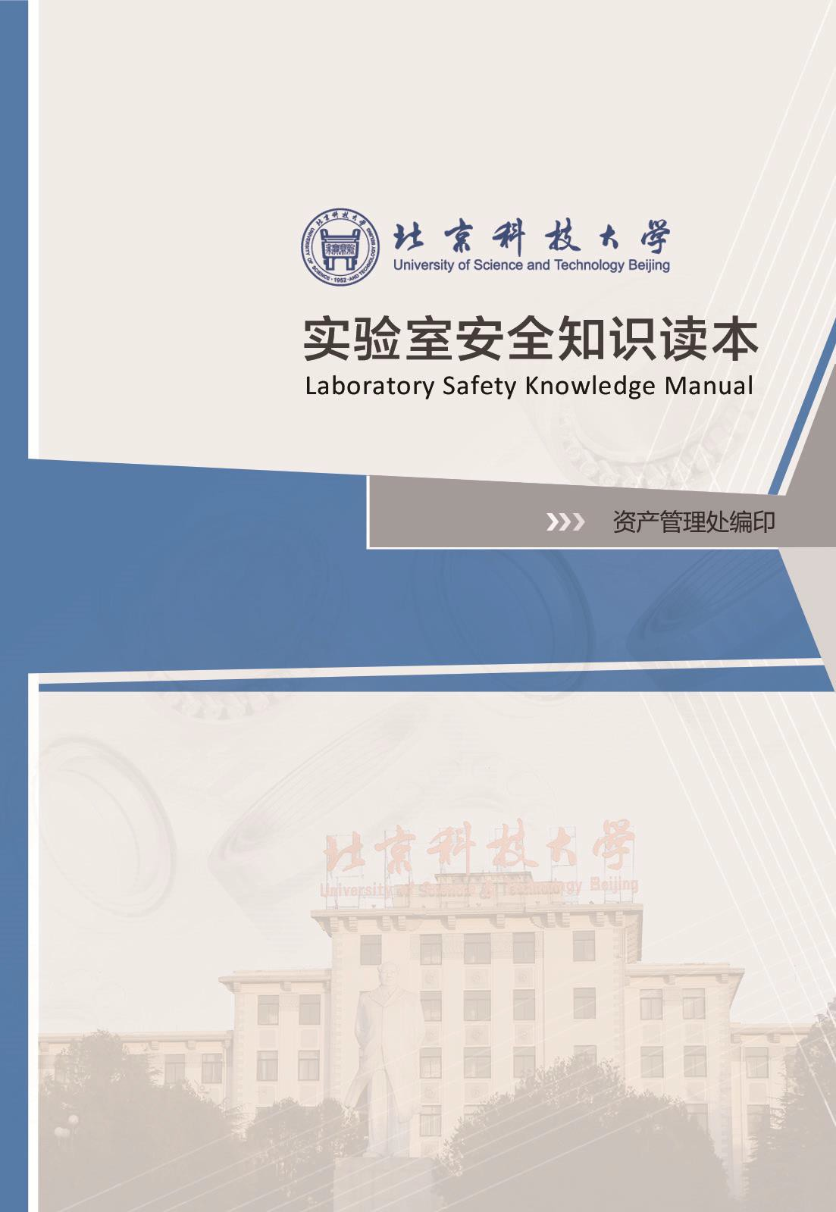

前 言

实验室是我校开展人才培养、科学研究和社会服务活动的必备场所，同时也是安全事故的高发区。做为建设平安校园的重要方面，实验室安全对我校的安全稳定有着重要的现实意义。
我校是以工为主的高等院校，涉及冶金、材料、矿业、机械、物理、化学等多个重点学科，拥有新材料、新能源、电子信息、动力机械等数量众多的各类实验室，这些实验室根据国家和社会重大战略需求，承担着许多重要的科研任务。然而，在我校设置的诸多实验室内，使用着种类繁多的危险化学药品、运行着用途不同的特殊设备、产生着危害环境的废弃物。大量实验要在高温度、高压力或者超低温、真空、强磁、微波、辐射、高电压或高转速等环境下才能进行，稍有不慎就会引发人身伤亡或环境污染，造成国家、学校和个人的重大损失。因此， 我校实验室安全状况的复杂性和加强安全管理的重要性务必引起全体师生的极度重视。
为了帮助全校实验室工作人员牢固树立“安全第一、预防为主”的意识，增强自我防范的观念，养成良好的实验习惯，有效避免实验室安全事故的发生，特编写此读本，希望能给大家带来些许警醒和帮助！请在进入实验室前务必详细阅读此读本，并严格遵守实验室安全规章制度。
限于编写时间和水平有限，读本不足之处在所难免，敬请读者批评指正。

目 录
我校实验室主要危险源的分布（按学科） 3
实验室常见的事故处理方法 4
常用电话 5
- 危险化学品使用安全 6
- 有毒、有害废弃物安全 12
- 特种设备安全 13
- 一般设备安全 16
- 辐射安全 18
- 生物安全 20
- 消防安全 21
- 水电安全 25
“附 1”安全守则与须知 27
“附 2”常用安全标识 29
“附 3”实验室废液相容表 32
“附 4”学校实验室安全相关管理文件目录 33
我校实验室主要危险源的分布（按学科）

我校实验室主要危险源的分布（按学科）
学科 | 主要危险源
土木工程 | 仪器设备、气瓶、特种设备
矿业工程 | 仪器设备、气瓶、特种设备
环境科学与工程 | 危险化学品、危险废弃物、仪器设备、气瓶
冶金工程 | 危险化学品、危险废弃物、仪器设备、气瓶、  电离辐射、特种设备
生态学 | 危险化学品、危险废弃物、气瓶
科学技术史 | 危险化学品、危险废弃物、仪器设备、  电离辐射
材料科学与工程 | 危险化学品、危险废弃物、仪器设备、气瓶、  电离辐射、特种设备
机械工程 | 仪器设备、气瓶
动力工程及工程热  物理 | 危险化学品、危险废弃物、仪器设备、气瓶
建筑环境与能源  应用工程 | 危险化学品、危险废弃物、仪器设备、气瓶
物理学 | 仪器设备、电磁辐射
化学 | 危险化学品、危险废弃物、仪器设备、气瓶
生物学 | 危险化学品、危险废弃物、仪器设备、  生物污染
化学工程与技术 | 危险化学品、危险废弃物、仪器设备、气瓶
其他学科 | 仪器设备
注：所有实验室涉及的各类用电均为危险源。

实验室常见的事故处理方法

（1）爆炸、火灾事故。采取得当的措施先救人，避免伤亡扩大，及时拨打 119
请消防部门灭火，拨打 120 请医疗部门抢救伤员。
（2）危险化学品事故。先确定造成事故涉及化学品的种类和性质，再根据危险化学品烧伤、腐蚀、中毒等情况，选择不同的方法对照进行救治，详见本读本“危险化学品使用安全”章节。
（3）气体泄漏事故。立即查明泄露源头，关紧阀门， 然后打开所有门窗通风。若为有毒气体，则要及时疏散室内和附近人员。若为易燃易爆气体泄露，千万不可触动电源或电器开关，以免产生火花引起爆炸。
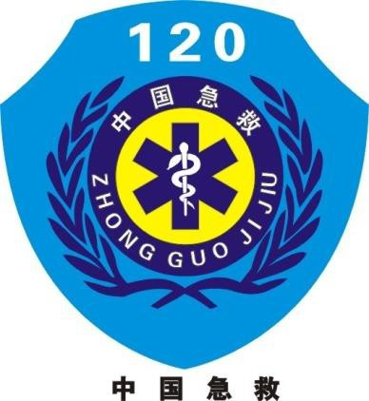

（4）烧伤事故。迅速脱离热源，保护好受伤部位， 用凉水冲淋或浸浴。烧伤程度较轻，可在伤处涂抹烧伤膏或万花油，较重者需立即送医院治疗。烧伤处的
水泡尽量不要弄破，应用纱布或衣物简单包扎。
（5）冻伤事故。首先脱离低温环境和冰冻物体，将冻伤部位放入温水中侵 20 分钟左右，使受冻部位复温。若冻伤严重，需要去医院就医。切勿用火烘烤冻伤部位。
（6）割伤事故。若伤口不大，需先清理伤口处的异物，用水洗净伤口，涂抹红汞药水后，用消毒纱布包扎，也可贴上“创可贴”立即止血。若伤口过大，则必须先压住附近动脉或用绷带止血，并立即送医院治疗。
（7）生物感染事故。立即封闭实验室，采取措施对可能感染人员就地隔离，同时向实验室负责老师、校医院报告，等待处理。
（8）眼内进异物事故。若为木屑、尘粒等，可由他人帮助翻开眼脸，用消毒棉签轻轻取出异物即可。若是玻璃碎屑等尖锐异物进入眼睛，先要保持平静，不要
用手揉搓，尽量避免转动眼球，用纱布包住眼睛后及时送医院处理。
（9）触电事故。先关闭电源，然后做好自身防触电措施，用木棍等绝缘物品分离触电者，触电者停止呼吸或脉搏停跳要立刻进行人工呼吸并送医院救治。

常用电话

资产管理处：62332397（技术安全科、环保办） 校园“110”：62334999


校医院：62332909
后勤集团：62332749（科教服务中心）

- 危险化学品使用安全

  - 危险化学品的领用
（1）任何单位或个人严禁私自购买危险化学品。
（2）危险化学品领用需先填写《北京科技大学危险化学品领用申请表》，通过院系、保卫保密处、资产管理处等相关部门审批后，统一到后勤集团科教服务中心（北库）领取。
（3）一般化学品应从具有化学品经营许可资质的公司购买。

  - 危险化学品的储存
    - 一般原则
（1）危险化学品应置于适当的容器中，并应贴有明显标签，包括名称、浓度、纯度、日期等。
（2）储存危险化学品的房间应保持阴凉和空气流通，危险化学品存放位置必须远离热源和火源。
（3）实验要把握“用多少，领多少”的原则，避免一次贮存过多的危险化学品。对可能相互作用产生气体、火焰或爆炸的化学品，必须分开存放。
（4）危险化学品不应放在高处，以避免取用时容器坠落发生意外。
（5）实验室需建立并及时更新危险化学品台账，做好领用和使用记录。
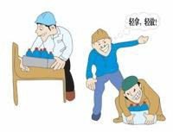

    - 分类存放要求
（1）剧毒化学品须存放在不易移动的保险柜或带双锁的专用存储柜内，实行“双人领取、双人运输、双人使用、双人记账、双人双锁”的无双制度。
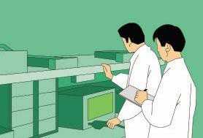

（2）易爆品应与易燃品、氧化剂隔离存放，温度保持在 20℃以下，最好保存在防爆试剂柜、防爆冰箱内。
（3）腐蚀品应采用相应的耐腐蚀容器盛装腐蚀性物质，且包装封口要严密，要防止受热或受冻造成容器胀裂。
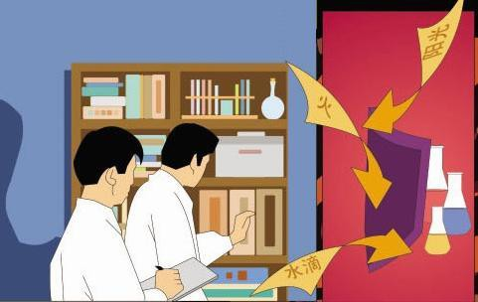

（4）还原剂、有机物等不能与硫酸、硝酸等强氧化剂混放。
（5）强酸（浓硫酸、盐酸）不能与强氧化剂的盐类（高锰酸钾、氯酸钾等）混放；遇酸产生有害气体的盐类（硫化钠、氯化钠、亚硫酸钠等）不能与酸混放。
（6）易挥发产生有毒气体（烟雾）或刺激气味的危险化学品应存放在配有通风吸收装置的试剂柜内。
（7）金属钠、钾等活泼金属要储存于载有液态石蜡的密封玻璃瓶或煤油中；黄磷、汞应侵没于载有水的密封容器内，与空气、氧化剂隔离。
（8）易水解的化学品（醋酸酐、二氯亚砜等）不能与水溶液、酸、碱等混放。
（9）卤素（氟、氯、溴、碘）不能与氨、酸及有机物混放。

（10）氨不能与卤素、汞、次氯酸、酸等接触。

【小贴士】不能共存的一些常用化学品
丙酮 不能与浓硫酸和浓硝酸的混合物共存。 活性炭 不能与次氯酸钙和所有氧化剂共存。
铜 不能与乙炔、叠氮化物和过氧化氢共存。
易燃液体 不能与硝酸铵、铬酸、硝酸、过氧化氢和卤素共存。 硫化氢 不能与发烟硝酸和氧化性气体共存。
硝酸 不能与醋酸、铬酸、苯胺、碳、硫化氢以及易于硝酸化的物质共存。 高锰酸钾 不能与甘油、乙二醇、苯甲醛和硫酸共存。
硫酸 不能与氯酸盐、高氯酸盐、高锰酸盐共存。 乙二酸 不能与银和汞共存。
银 不能与乙炔、乙二酸、酒石酸和铵类化合物共存。

  - 危险化学品的使用
（1）实验前应先了解化学品的特性，采取必要的防护措施。
（2）要严格按实验操作规程进行操作，尽量减少危险化学品的用量，或用危险性低的物质替代危险性高的物质。
（3）使用化学品时，不能直接接触药品、品尝其味道、直接去嗅闻药品的气味。
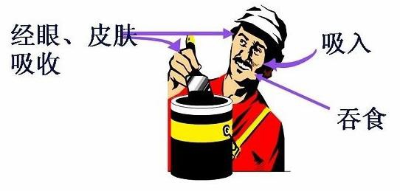

（4）禁止在开口容器或密闭体系中用明火加热有机溶剂，不得在烘箱内存放干燥易燃的有机物。
（5）在操作具有刺激性的化学品时，应在通风橱内或通风良好的空间进行，并戴防护手套。
（6）不能把易燃化学品倾倒入排水槽，否则极易引发火灾。

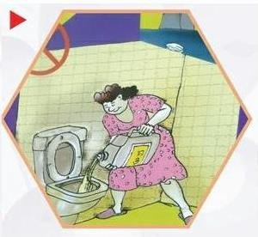
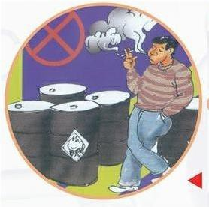
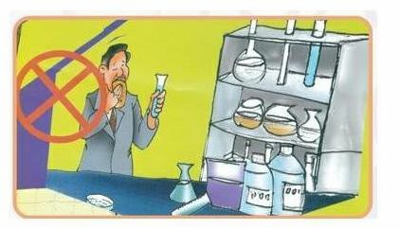

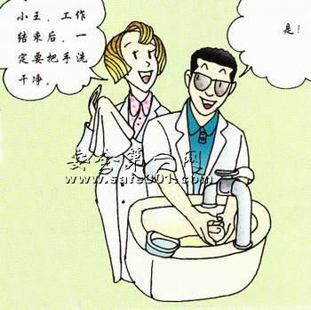

  - 危险化学品废弃物的处置

（1）实验产生的危险化学品废弃物以及过期的废旧试剂不能随意丢弃或排放， 应分类收集、包装，做好标识，合理暂存等待学校统一回收处理。
（2）产生的有毒、有害废气排放前应先经过吸收装置、分解处理后，方可排放。

  - 危险化学品事故的应急救治
发生危险化学品安全事故，应立即采取措施进行应急救援，将受伤人员送医院治疗，并及时报告实验室负责老师和相关部门。
    - 化学烧伤

应立即脱去沾染化学品的衣物，迅速用大量清水长时间冲洗，避免扩大烧伤面。烧伤面较小时，可先用冷水冲洗3分钟左右，再涂抹烧伤膏；当烧伤面积较大时，可用冷水浸湿的干净衣物（或纱布、毛巾、被单）敷在创面上，然后就医。处理时，应尽可能保持水疱皮的完整性，不要撕去受损的皮肤，切勿涂抹有色药物或其它物质（如红汞、龙胆紫、酱油、牙膏等），以免影响对创面深度的判断和处理。
    - 化学腐蚀
应迅速除去被污染衣服，及时用大量清水冲洗或用合适的溶剂、溶液洗涤受伤面。保持创伤面的洁净，以待医务人员治疗。若溅入眼内，应立即用细水冲洗；如果只溅入单侧眼睛，冲洗时水流应避免流经未受损的眼睛。
    - 化学冻伤
应迅速脱离低温环境和冰冻物体，用40℃左右温水将冰冻融化后将衣物脱下或剪开，然后再对冻伤部位进行复温的同时，尽快就医。对于心跳呼吸骤停者要施行心脏按压和人工呼吸。严禁用火烤、雪搓、冷水浸泡或猛力捶打等方式作用于冻伤部位。
    - 吸入性化学中毒
（1）采取果断措施切断毒源（如关闭管道阀门、堵塞泄漏的设备等）； 并通过开启门、窗等措施降低毒物浓度。
（2）救护者在进入毒区抢救之前，应佩戴好防护面具和防护服。
（3）尽快转移病人、阻止毒物继续侵入人体，采取相应的措施进行现场应急救援，同时拨打120求救。
    - 误食性化学中毒
（1）误食一般化学品。为降低胃内化学品浓度，延缓其被人体吸收的速度， 保护胃粘膜，可立即吞服牛奶、鸡蛋、面粉、淀粉、搅成糊状的土豆泥、饮水等，或分次吞服含活性炭（一般10克～15克活性炭大约可以吸收1克毒物）的水进行引吐或导泻，同时迅速送医院治疗。
（2）误食强酸。立刻饮服200毫升0.17%氢氧化钙溶液、或200毫升氧化镁悬浮液、或60毫升3～4%的氢氧化铝凝胶、或者牛奶、植物油及水等，迅速稀释毒物；再服食10多个打溶的蛋做缓和剂。同时迅速送医院治疗。急救时，不要随

意催吐、洗胃。碱性的碳酸钠或碳酸氢钠溶液遇酸会产生大量二氧化碳，故不要服用。
（3）误食强碱。立即饮服500毫升食用醋稀释液（1份醋加4份水），或鲜橘子
汁将其稀释，再服食橄榄油、蛋清、牛奶等。同时迅速送医院治疗。急救时， 不要随意催吐、洗胃。
（4）误食农药。对于有机氯中毒，应立即催吐、洗胃,可用1～5%碳酸氢钠溶
液或温水洗胃，随后灌入60毫升50%硫酸镁溶液；禁用油类泻剂。同时迅速送医院治疗。
对于有机磷中毒，一般可用1%食盐水或1～2%碳酸氢钠溶液洗胃；误服敌百虫者应用生理盐水或清水洗胃，禁用碳酸氢钠洗胃。同时迅速送医院治疗。
    - 气体爆炸
应立即切断电源和气源、疏散人员、转移其它易爆物品，拨打火警电话。

- 有毒、有害废弃物安全

（1）实验室产生的有毒、有害危险废弃物可分为：一般化学废液、剧毒化学废液、废旧化学试剂、废旧剧毒化学试剂、化学固体废物（废旧试剂瓶）、瓶装化学气体等，各种废弃物应按不同方式进行处理。
（2）任何有毒、有害废弃物均不能随意排放或丢弃，必须合理保存等待统一集中消纳。
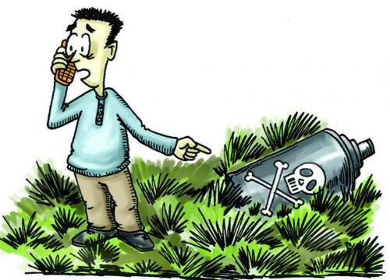

（3）一般化学废液可分三类进行收集，即含卤有机物废液、一般有机物废液和一般无机物废液。
（4）化学废液的收集应使用专用收集桶或旧试剂瓶，容器上应有明显标签，容器口要保持良好密封，不能使用敞口或有破损的容器。
（5）收集化学废液时，要仔细查看收集桶的信息或标识，确认倒入后不会与桶中已有化学物质发生异常反应（可参阅附 2《实验室废液相容表》）。如可能发生异常反应，则应单独暂存于其他容器中，并贴上标签。
（6）剧毒化学废液或试剂要分别暂存在单独的容器中并做详细记录，要按剧毒品规定严格保管；不能将几种剧毒物质混装在同一容器内。
（7）过期或由于其他原因不再使用的废弃试剂应原瓶存放，保持原有标签，等待统一处理。
（8）化学固体废物（废旧试剂瓶）要及时装箱，贴好标签，等待处理。
（9）瓶装化学气体拟废弃时需单独与生产气体的专业厂家或专门的危险气体处理机构联系。
（10）放射性废物、实验动物尸体、生活垃圾等不得混放在有毒、有害废弃物中处理。

- 特种设备安全

  - 气体钢瓶
（1）气瓶使用前应进行安全状况检查，对盛装气体进行确认。要保持气瓶标识完好、准确，不得擅自更改气瓶的钢印和颜色印记。

气体钢瓶的颜色标识
钢瓶颜色 | 气体名称
黑色 | 空气、氮
银灰色 | 氩、氖、氦、二氧化硫、一氧化碳、  一氧化二氮（笑气）、六氟化氢
白色 | 乙炔、一氧化氮、二氧化氮
铝白色 | 二氧化碳、四氟甲烷
淡黄色 | 氨
棕色 | 乙烯、丙烯、甲烷、丙烷、环丙烷
淡蓝色 | 氧
淡绿色 | 氢
深绿色 | 氯

（2）要防止气瓶内的气体外泄，保证室内空气流通。在可能造成回流的使用场合，气瓶必须配置防倒灌装置。
（3）气瓶使用完毕，应及时关闭总阀门。瓶内气体不得用尽，必须留有剩余压力。
（4）气瓶存放地严禁明火，不得靠近热源，要避免阳光直射。
（5）气瓶必须直立放置，应采取防止倾倒措施。移动时应使用手推车，切勿拖拉、滚动或滑动。
（6）易燃气体和助燃气体的气瓶不得放在一起，有毒气体必须安放在室外。
（7）盛装易起聚合或分解反应气体的气瓶，应避开放射性射线源。
（8）供气管路必须选用合适的管材。易燃易爆、有毒的危险气体（乙炔除外）

要使用金属管；乙炔的连接管路不得使用铜管。
（9）发现气瓶泄露，应立即关闭气源，开窗通风，疏散人员到空气流通的地方。切忌在易燃易爆气体泄露时开关电源。
（10）若气瓶产生缺陷、安全附件损坏等，需退回供气商或资质单位进行处理。

  - 压力容器
（1）压力容器的范围：同时满足如下三个条件：①最高工作压力大于等于 0.1MPa；② 压力与容积的乘积大于等于 2.5MPa.L；③盛装介质为气体、液化气体或最高工作温度高于等于标准沸点的液体。
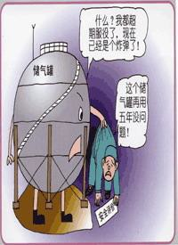

（2）压力容器从业人员必须经过有关部门组织的培训，持证上岗，严格按照操作规程操作。
（3）发现异常现象或有不正常声音，应立即停机，并通知设备负责人。
（4）要对压力容器定期检验，启用长期停
用的压力容器必须经过特种设备管理部门检验合格后才能使用。

  - 起重机械
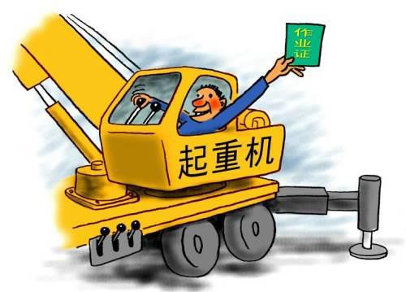

（1）起重机械从业人员必须经过专门培训，持证上岗。
（2）严格按规定的操作步骤进行操作，要有安全防范措施。
（3）起重机械设备需定期检验， 确保安全有效，使用前应认真检查。
（4）不得起吊超过额定载重量的物体。

（5）无论在任何情况下，起吊的重物之下严禁站人。

- 一般设备安全

  - 机械加工设备
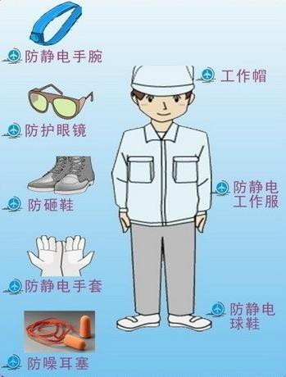

（1）工作前应穿好“三紧”工作服，扎紧袖口，女士必须戴工作帽，头发应压入帽内。
（2）工作前应开空车检查设备，无故障后再进行工作。
（3）禁止在机械设备运转时测量工件尺寸或用手检查工件表面光洁度。
（4）冲剪机械、刨床、研磨机、空压机等设备应配有护罩、套筒等安全防护设施。
（5）下班或中途停电，必须将各种操作手柄放在空挡位置，并关闭所有开关。

  - 加热设备
加热设备包括明火电炉、电阻炉、恒温箱、干燥箱、水浴锅、电热枪、电吹风等。
（1）实验室内不得使用明火电炉，确因工作需要且无法替代时，需向学院提出申请，进保卫保密处、资产管理处审查后方可使用。
（2）使用电阻炉、烘箱等加热设备，必须按照铭牌上所规定的温度范围使用，并保持接地良好，周围严禁堆放易燃易爆物品、气体钢瓶和杂物。
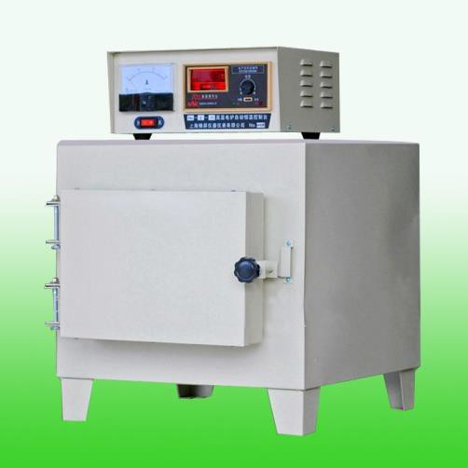

（3）禁止用电热设备烘烤溶剂、油品等易燃、可燃挥发物。若加热产生有毒有害气体，应放在通风柜中进行。
（4）恒温箱、干燥箱应安装在平稳水平处，
要保持干燥，做好防潮和防湿，并要防止腐蚀。

（5）使用恒温水浴锅应避免干烧，防止水花溅到电器盒内。
（6）使用电热枪不可对着人体的任何部位，用完后要自然冷却。
（7）使用电吹风不得阻塞或覆盖其出风口和入风口，用后不能随意丢弃至易燃物品旁。

  - 高速运转设备
（1）使用高速运转设备前应先仔细阅读使用说明和注意事项，咨询有使用经验的人员后方可使用。
（2）使用前应穿好工作服，扎紧宽松的衣服和头发，必要时戴好护目镜。
（3）高速运转设备操作台必须足够稳固，夜间要有良好的光照条件。
（4）工作中发生冲击、跳动时应立即停机检查，排除故障。
（5）操作高速运转设备一般不应戴手套，清理碎屑应用专门工具，不得用手直接拣拾。

  - 通风柜
（1）在使用通风柜之前，一定要先将排风扇开启，然后再在柜内进行实验工作。
（2）进行操作实验的时候，一定不要将头部或上半身伸进通风柜内，应调节玻璃视窗，使胸部以上受到屏护。
（3）如果是在通风柜中使用电炉，一定要在电炉的下面垫上一些石棉垫或者是隔热板等物品。
（4）在实验完成后，应该让排风机继续运转 1 到 2 分钟，以抽干通风柜中有毒气体或残余废气。
（5）通风柜用完后要将所有的电源关上，然后再对通风柜进行清洁，将溅在台面上或者是侧板上的杂物，溶液等进行清除。

- 辐射安全

  - 辐射的危害
（1）短时间大剂量的射线照射会导致人体机体的病变。
（2）长时间小剂量的射线照射有可能产生遗传效应。
（3）大量吸入放射性物质可能导致人体内脏发生病变。
（4）不论放射性物质从何种途径进入人体内，都会引起全身和紧要器官的内照射。
【小贴士】如何做好辐射防护
◎时间防护
减少接触时间。每次受到辐射剂量的大小与接触时间成正比，接触时间越长， 受到辐射剂量愈大。
◎距离防护
增大与放射性物品源的距离。辐射剂量与距离成反比。
◎屏蔽防护
不同的射线对屏蔽的要求不同。α射线只要一张纸就可以挡住，β射线用有机玻璃可以挡住，γ射线则要用混凝土、铅砖、铅屏风等作防护层。
◎防止进入人体
放射性物质进入人体的途径包括呼吸道吸入、消化道进入、皮肤或粘膜（包括伤口）侵入。

  - 辐射的防护要求
（1）使用放射性同位素或射线装置的人员必须具备特种作业人员的基本条件，经培训、考核、体检合格后， 持
血细胞破坏，导致白血病
证上岗操作。
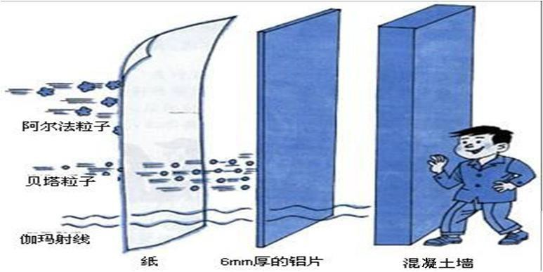

（2）购买放射源、放射性同位素及射线装置必须向学校申请并批准备案，经上级环保部门、卫生部门审批。
（3）辐射场所需设置明显的标识，

辐射源要实行专人管理和记录，时常检查。
（4）涉辐人员必须按规定参加上级部门或学校组织的培训和体检，工作时要采取防护措施，正确佩戴个人剂量计，接受剂量监测。
（5）学生从事涉辐实验前，必须接受防护知识培训和安全教育，指导教师对学生负有监督和检查的责任。
（6）放射性废物要分类收集，妥善保存，并报环保办公室备案，由资质单位适时进行处理。

- 生物安全

（1）生物实验前必须先熟悉实验所涉及的内容和相关安全知识。
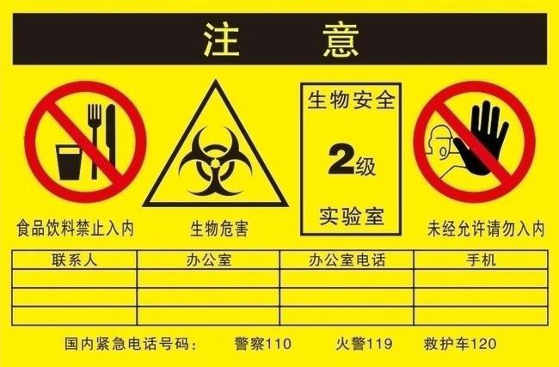

（2）进行所有样本、培养物的相关操作时都应戴手套。手套被污染时应立即脱掉，清洗双手，更换新手套。
（3）切勿用戴手套的手触摸皮肤，特别是眼、鼻、口或其他暴露的黏膜。
（4）生物实验应减少针头、玻璃、刀片等利器的使用，尽可能使用替代品。
（5）涉及生物实验的实验室门口必须有生物危害警示标识，并保持关闭，未经管理人员许可不得入内。
（6）要定期对可能接触病原微生物的实验场所、物品、设备等进行消毒杀菌。
（7）所有样本、培养物或废弃物进行废弃处理时，必须经高压灭菌等有效方式消除污染后方可处理。
（8）任何生物实验出现事故或异常情况，无论大小都必须向实验室负责老师报告并及时处置，还要将处理过程详细记录。
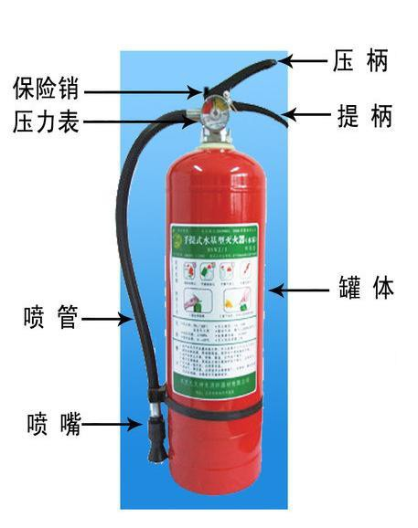

- 消防安全

  - 火灾常见原因
（1）电器设备过载，线路老化、短路等。
（2）明火使用不当，如不按要求使用酒精灯等。
（3）易燃易爆化学品（如活泼金属、有机溶剂等）存放或使用不规范。
（4）实验操作不当引燃反应生成的易燃易爆气体或液态物质。
（5）高温仪器设备或静电防护不当引燃易燃物品。
（6）个人违规在实验室内抽烟或使用违章电器。

  - 火灾扑救
    - 救火原则
火灾发生时要保持沉着冷静，迅速采取果断措施，保护自身和他人安全。扑救初期火灾时，应立即大声呼叫，组织人员选用合适的方法进行扑救，同时立即报警。扑救时应遵循先控制、后消灭，救人重于救火，先重点后一般的原则。
【小贴士】火灾报警操作要点
火灾发生后，应拨打 119 火警电话向消防部门发出准确火警信息，同时尽快通知相邻房间人员撤离。报警应注意：
（1）准确告知发生火灾单位和地点所在的街道名称、门牌号码、楼层等。
（2）报告起火物质、火势，如只见冒烟、有火光、火势猛烈等；
（3）报警人姓名、电话等。

    - 常用灭火器
灭火器是由筒体、器头、喷嘴等部件组成，借 助驱动压力将所充装的灭火剂喷出，达到灭火目的。灭火器按所充装的灭火剂可分为泡沫、干粉、卤代 烷、二氧化碳、酸碱、清水等几类。

◎干粉灭火器
以液态二氧化碳或氮气作动力，将灭火器内干粉灭火剂喷出进行灭火。
◎二氧化碳灭火器
利用其内部充装的液态二氧化碳的蒸气压将二氧化碳喷出灭火。

    - 灭火器材的使用
（1）灭火器的使用
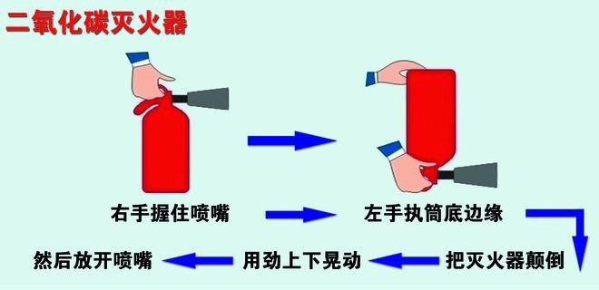

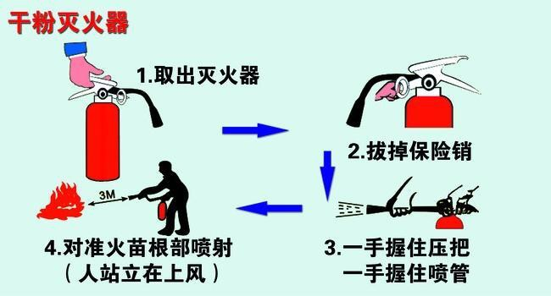

（2）消防栓的使用

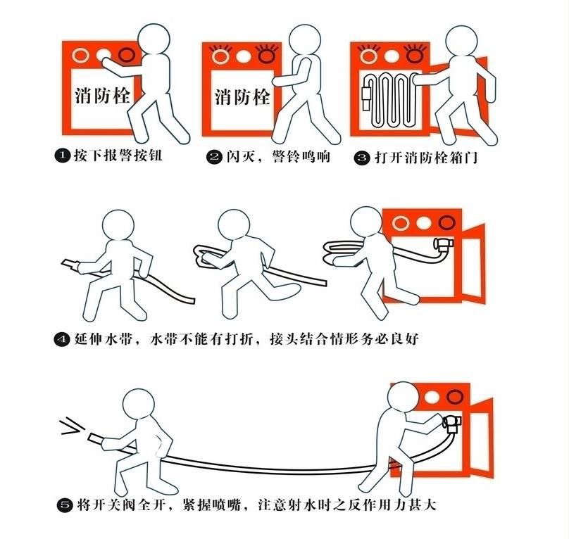

7.3 自救逃生
熟悉实验室的逃生路径、消防设施及自救逃生的方法，平时积极参加消防应急预演，将会达到事半功倍的效果。自救逃生应注意：
第一诀：要保持镇静、明辨方向、迅速撤离，千万不要盲目地跟从人流和相互拥挤、乱冲乱窜。撤离时要注意，朝明亮处或外面空旷地方跑，要尽量往楼层下面跑，若通道已被烟火封阻，则应背向烟火方向离开，通过阳台、气窗、天台等往室外逃生。
第二诀：禁止通过电梯逃生。如果楼梯也无法通过，可通过屋顶天台、阳台、落水管等逃生，或在固定的物体上（如窗框、水管等）栓绳子，也可将床单等撕成条连接起来，帮助自己缓缓下到地面。
第三诀：如果无法撤离，应退居室内，关闭通往火区的门窗，还可向门窗上

浇水，延缓火势蔓延，并向窗外伸出衣物或抛出物件发出求救信号或呼喊，等待救援。
第四诀：逃生时经过充满烟雾的路线，要防止烟雾中毒、预防窒息。为了防止火场浓烟呛入，可采用毛巾、口罩蒙鼻，匍匐撤离的办法。穿过烟火封锁区， 可向头部、身上浇冷水再冲出去。
第五诀：如果身上着火，千万不可奔跑或拍打，应迅速撕脱衣物，或通过用水、就地打滚等方式压灭火苗。
第六诀：生命第一，不要贪恋财物，切勿轻易重返火场。
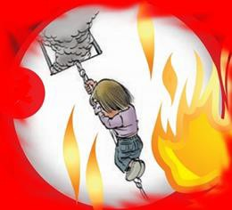

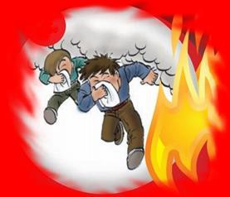

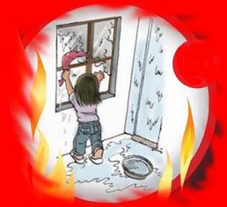

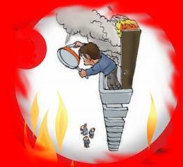

- 水电安全

  - 用电安全
    - 用电可能产生的危害
（1）被电击会导致伤害甚至死亡。
（2）短路有可能导致爆炸和火灾。
（3）电弧或电火花会点燃易燃物品或引爆具有爆炸性的物质。
（4）冒失地开启或操作仪器设备很可能导致仪器设备的损坏、身体受伤。
（5）电器过载会使机器损坏、断路或燃烧。

    - 用电常识
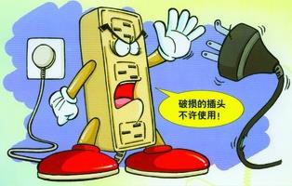

（1）要经常检查电线、插座和插头， 一旦发现损坏，要立即更换。
（2）实验室电路容量、插座等应满足仪器设备的功率需求；大功率的用电设备需单独拉线。
（3）非专门电器安全操作人员不得擅自变动电器设施，不准使用闸刀开关、木质配电板和花线等。
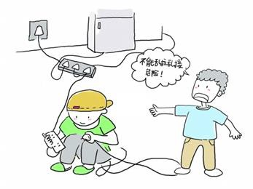

（4）不要在一个电源插座上通过转接头连接过多的电器。

（5）电源、开关等电器设备附近不要堆放易燃易爆品或杂物。
（6）使用电器设备时，应保持手部
干燥。当手、脚或身体沾湿或站在潮湿的地板上时，切勿启动电源开关、触摸通电的电器设施。

（7）保持电线和电气设备的干燥，防止线路和设备受潮漏电。
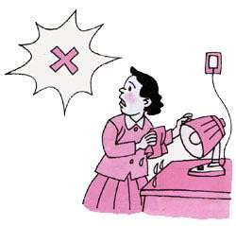

（8）对于高电压、大电流的危险区域，应设立警示标识，不得擅自进入。
（9）存在易燃易爆化学品的场所，应避免产生电火花或静电。
（10）有人触电时，首先要切断电源，或用绝缘物体将电线与人体分离后，再实施抢救措施。
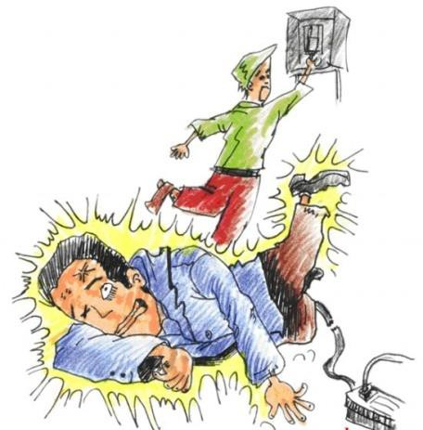

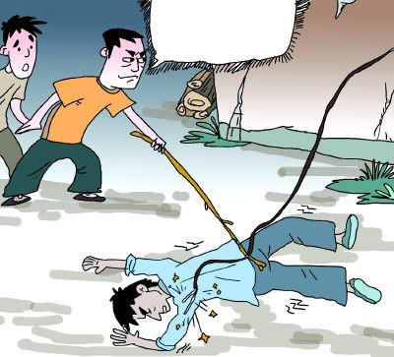

8.2 用水安全

（1）要了解实验室和楼层自来水各级阀门的位置。
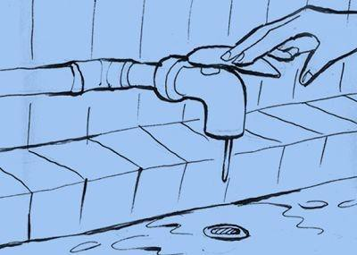

（2）水龙头或水管漏水、下水道堵塞时，应及时联系后勤相关部门修理、疏通。
（3）水槽和排水渠道必须保持畅通。
（4）节约用水，用完后随手关掉阀门， 杜绝自来水龙头打开而无人监管的现象。
（5）定期检查冷却水装置的连接胶管接口和老化情况，及时更换，以防漏水。
（6）实验用水时要用器皿盛水，不得将水直接淋在化学药品上。

“附 1”安全守则与须知

- 安全守则
（1）所有人员在实验室必须遵守国家和学校的相关规定，严格执行操作规程。
（2）实验室门口需张贴安全信息牌，标识存在的危险因素。
（3）实验室要建立仪器设备、水电卫生、物品使用等管理制度或操作规程，并要张贴于醒目位置。
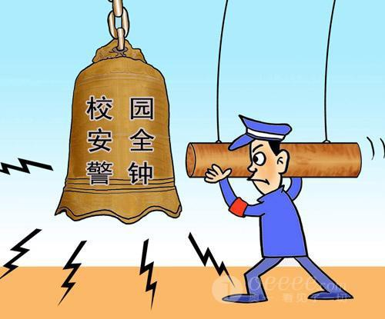

（4）实验室工作人员使用化学品或仪器设备等要熟知详细情况和流程，必须经过培训方可操作，操作时按规范做好个人防护。
（5）实验室产生的危险废弃物要进行分类，妥善暂存，按规定集中进行处理。
（6）进行实验时，工作人员不得擅自离岗，禁止出现无人值守现象。
（7）要保持实验室干净整洁、通风良好，及时清理废旧物品，保持消防通道通畅，便于开关电源及消防器材的取用。
（8）严禁在实验室吸烟、用餐、焚烧物品、过夜等，不得追逐打闹。
（9）结束实验后，要及时清理；离开实验室时，应保持水、电、气、门窗关闭。
（10）发现安全隐患或发生事故，要立即采取措施，并及时报告实验室负责人。

- 个人安全须知
（1）进行实验时，不能穿拖鞋、短裤。女士不能穿裙子，留有长发的要束好。接触易感染或有毒有害物质时，必须戴上防护手套。
（2）不允许在实验室内使用电炉、电饭煲等违章电器，严禁私拉电线。
（3）要熟悉紧急情况下的逃离和疏散路线，清楚灭火器材、喷淋设施的位置； 铭记急救电话。
（4）在不危及他人和自身人身安全的情况下，尽可能采取措施保护实验室财产少受损失。

（5）要保管好自身贵重物品，注意防盗。
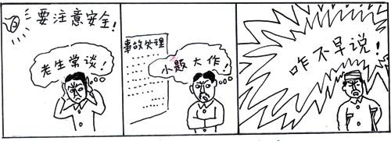

“附 2”常用安全标识
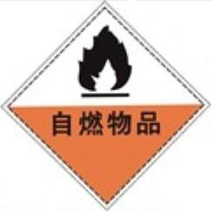

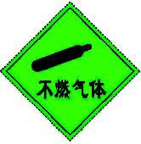

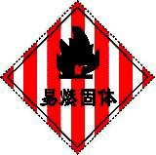

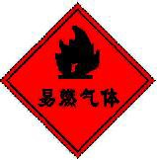

易 燃 气 体 易 燃 固 体 不 燃 气 体 自 然 物 品
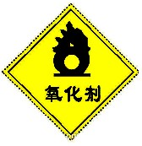

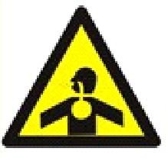

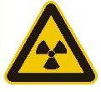

遇湿易燃物品 当心电离辐射 当心有毒气体 氧 化 剂
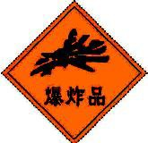

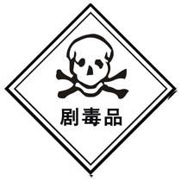

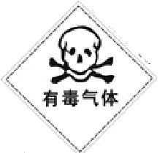

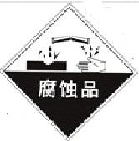

腐 蚀 品 有 毒 气 体 剧 毒 品 爆 炸 品


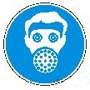





必 须 加 锁 必须戴防护眼镜 必须戴防毒面具 必须戴防护帽


必须穿防护服 必须穿防护鞋 必须戴防护手套 必须戴安全帽
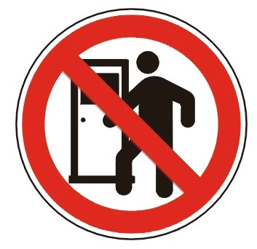

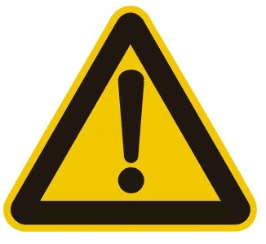

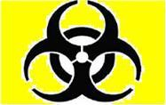



必须戴防尘口罩 生 物 安 全 注 意 安 全 禁 止 入 内
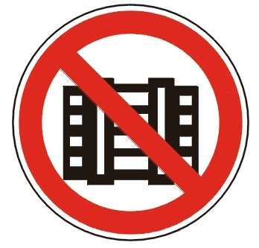

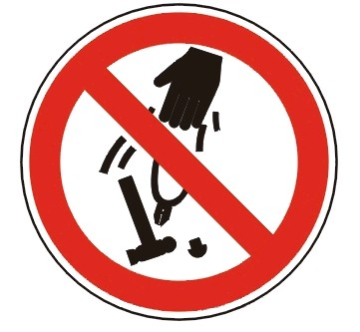

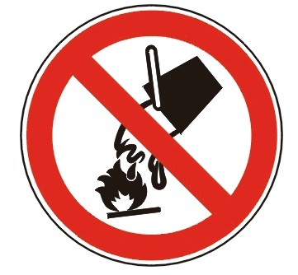

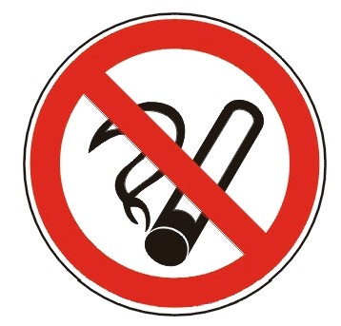

禁 止 吸 烟 禁止用水灭火 禁 止 抛 物 禁 止 堆 放
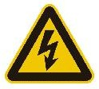

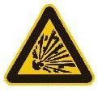

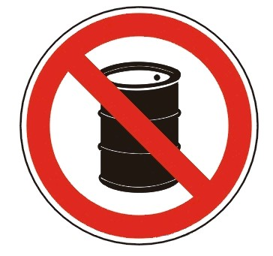

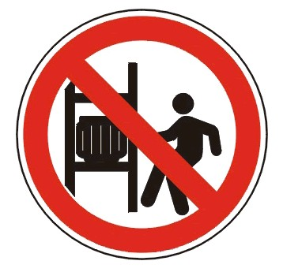

禁 止 靠 近 禁止放易燃物 当 心 爆 炸 当 心 触 电

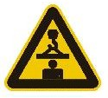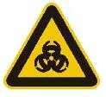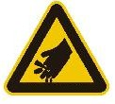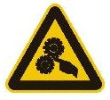
当 心 吊 物 当 心 感 染 当 心 伤 手 当心机械伤人
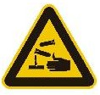

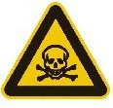

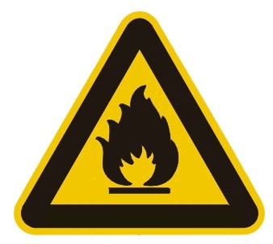

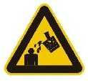

当 心 烫 伤 当 心 火 灾 当 心 中 毒 当 心 腐 蚀

“附 3”实验室废液相容表

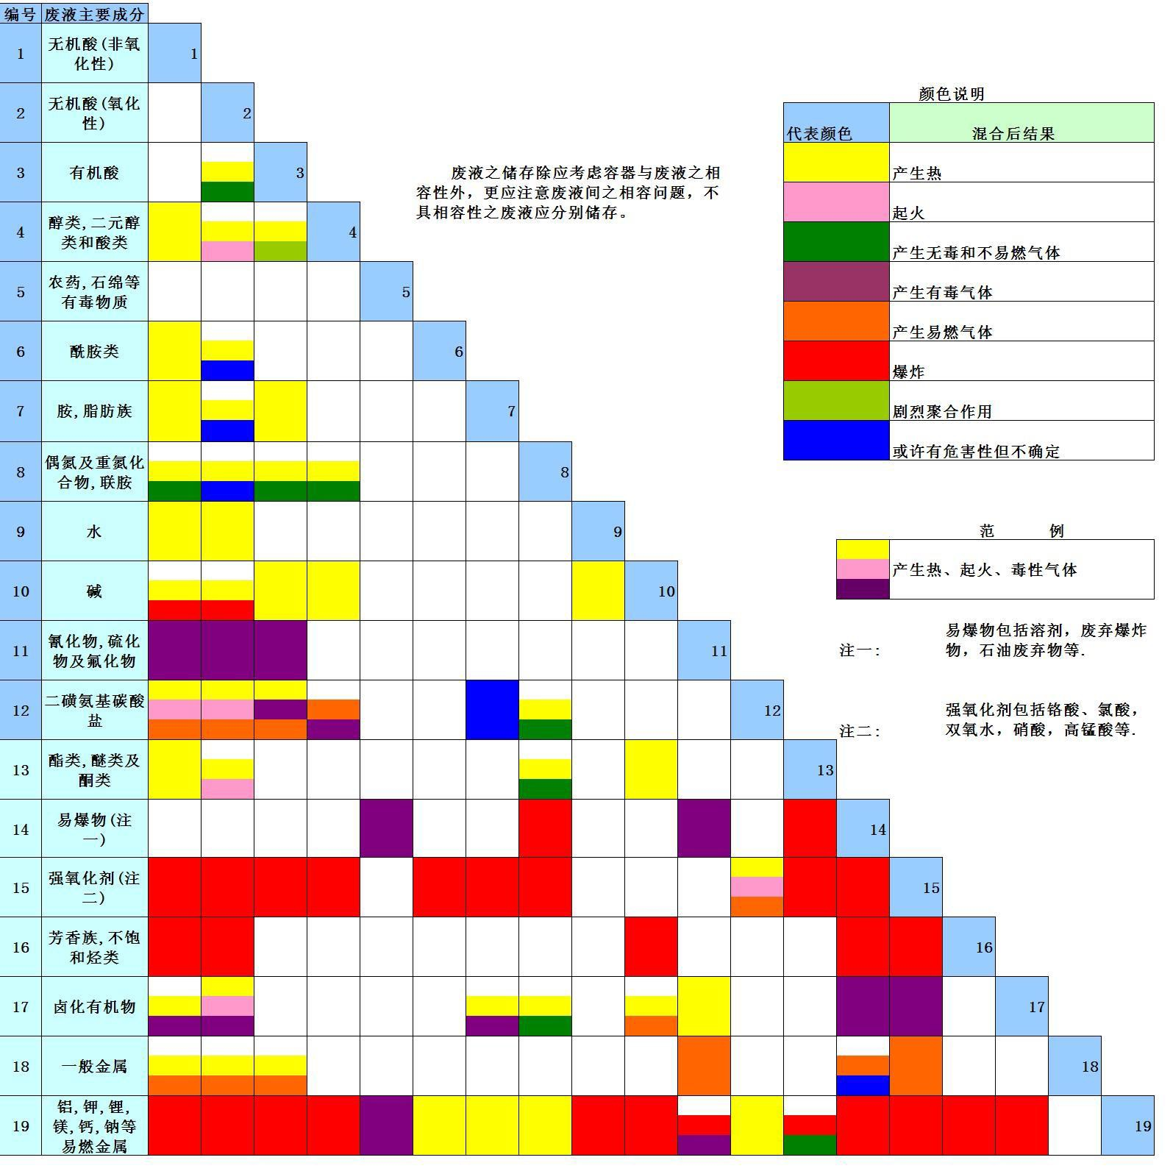

“附 4”学校实验室安全相关管理文件目录

1.《北京科技大学危险化学品安全管理条例》（校发【2003】1 号）
2.《北京科技大学环境保护管理办法》（校发【2003】30 号）
3.《北京科技大学放射事故应急预案》（校发【2006】49 号）
4.《北京科技大学实验室危险化学品废物处理实施办法》（校发【2007】69 号）
5．《北京科技大学放射性同位素与射线装置安全和防护管理办法》
（校发【2007】70 号）
6．《北京科技大学危险化学品安全管理补充规定》（校发【2007】105 号）
7.《北京科技大学易制毒化学品安全管理规定》（校发【2009】88 号）
8.《北京科技大学技术安全管理规定(试行)》（校发【2012】2 号）
9.《北京科技大学特种设备安全管理办法（试行）》（校发【2012】3 号）
10.《北京科技大学实验室压力气瓶安全管理办法（试行）》（校发【2012】4 号）
11.《北京科技大学实验室高压釜安全管理规定》（校资发【2013】1 号）

注：以上文件均可通过学校电子政务平台 http://oa.ustb.edu.cn 资产管理处栏查阅下载

